|  |  |
| --- | --- |
|  | **CÔNG TY CỔ PHẦN CÔNG NGHỆ VIKING**  Phòng 1002, tầng 10, tòa nhà Thăng Long, 98 Ngụy Như Kon Tum, Phường Nhân Chính, Quận Thanh Xuân, Hà Nội.  Tel (024) 8582 9280 |

**TÀI LIỆU ĐẶC TẢ YÊU CẦU NGƯỜI SỬ DỤNG**

**Tên gói thầu**: Mua sắm trang thiết bị, phần mềm và sửa chữa nhỏ công trình

**Tên dự án**: Nâng cao năng lực về cơ sở vật chất và hạ tầng công nghệ thông tin trong khuôn khổ Chương trình ETEP tại Trường Đại học Sư phạm Hà Nội

**Version 1.0**

*Hà Nội, 2020*

**TRANG KÝ**

|  |  |
| --- | --- |
| **ĐẠI DIỆN NHÀ THẦU**  (*Ký, ghi rõ họ tên)* | **ĐẠI DIỆN CHỦ ĐẦU TƯ** (*Ký, ghi rõ họ tên)* |

**Bản ghi nhận thay đổi tài liệu**

*T - Thêm mới S - Sửa đổi X – Xoá

|  |  |  |  |  |
| --- | --- | --- | --- | --- |
| Ngày thay đổi | Lý do | T* S X | Mô tả thay đổi | Phiên bản mới |
|  |  |  |  |  |
|  |  |  |  |  |
|  |  |  |  |  |
|  |  |  |  |  |
|  |  |  |  |  |
|  |  |  |  |  |
|  |  |  |  |  |

MỤC LỤC

I. Giới thiệu chung 2

**1. Mục đích tài liệu 2**

**2. Phạm vi tài liệu 2**

**3. Tài liệu tham khảo và liên quan 2**

**4. Các thuật ngữ và viết tắt 2**

II. Tổng quan về dự án và gói thầu 3

**1. Giới thiệu chung về gói thầu, dự án 3**

**2. Phạm vi hệ thống 3**

**2.1. Phạm vi triển khai 3**

**2.2. Phạm vi về công việc 3**

III. Phân tích nghiệp vụ và yêu cầu của người sử dụng 6

**1.** **Mô hình chức năng** 6

**2.** **Mô tả** 6

IV. Prototype phần mềm quản lý sau đại học 9

**1.** **Đối với người quản lý** 9

V. Các yêu cầu khác 17

**1.** **Yêu cầu cần đáp ứng đối với CSDL và dữ liệu** 17

**2.** **Yêu cầu về bảo mật** 18

**3.** **Giao diện chương trình** 19

**4.** **Khả năng xử lý dữ liệu** 21

**5.** **Yêu cầu về bảo trì bảo hành** 24

**6.** **Yêu cầu về bàn giao, đào tạo chuyển giao công nghệ, triển khai** 25

# Giới thiệu chung

## Mục đích tài liệu

Tài liệu được viết nhằm mục đích đặc tả các yêu cầu của người sử dụng đối với hệ thống phần mềm quản lý sau đại họccủa Trường Đại học Sư phạm Hà Nội về chức năng, giao diện, an toàn dữ liệu. Yêu cầu được đưa ra trong tài liệu là yêu cầu đã qua bước phân tích sơ bộ và đạt các tiêu chuẩn như: khả năng sử dụng, tính khả thi, độ ưu tiên, phạm vi...

Tài liệu đưa ra các chỉ dẫn đối với quá trình thiết kế (nhằm đáp ứng các yêu cầu) và quá trình thử nghiệm (nhằm đảm bảo yêu cầu đã được thỏa mãn). Tài liệu được dùng làm căn cứ trong các quá trình phân tích, thiết kế, xây dựng và thử nghiệm ứng dụng.

## Phạm vi tài liệu

Các nội dung chính được đề cập trong tài liệu là:

* Các yêu cầu của dự án
* Các thông tin liên quan đến nghiệp vụ cần quản lý
* Các hình thức thu thập dữ liệu của chương trình
* Hình thức khai thác báo cáo
* Triển khai chương trình tại Trường Đại học Sư phạm Hà Nội

## Tài liệu tham khảo và liên quan

* Giải pháp kỹ thuật tham gia dự thầu
* Các biên bản và kết quả khảo sát tại Trường Đại học Sư phạm Hà Nội.
* Các luật, thông tư liên quan đến quy trình tuyển sinh tiến sĩ

## Các thuật ngữ và viết tắt

CSDL Cơ sở dữ liệu

# Tổng quan về dự án và gói thầu

## Giới thiệu chung về gói thầu, dự án

* Tên gói thầu: Mua sắm trang thiết bị, phần mềm và sửa chữa nhỏ công trình
* Tên dự án: Nâng cao năng lực về cơ sở vật chất và hạ tầng công nghệ thông tin trong khuôn khổ Chương trình ETEP tại Trường Đại học Sư phạm Hà Nội
* Địa điểm thực hiện: Trường Đại học Sư phạm Hà Nội

Địa chỉ: 136 Xuân Thủy, Quận Cầu Giấy, Thành phố Hà Nội

* Mục tiêu: Phần mềm quản sau đại học giúp nghiên cứu sinh dễ dàng đăng ký tuyển sinh tiến sĩ online mà không cần phải nộp tay. Qua đó cũng giúp cho phòng sau đại học và nhà trường dễ dàng quản lý các nghiên cứu sinh. Phòng tài chính có thể duyệt thông báo học phí của nghiên cứu sinh một cách dễ dàng. Phòng sau đại học quản lý thông tin và các đề tài báo cáo của nghiên cứu sinh một cách khoa học và hiệu quả nhất,….

## Phạm vi hệ thống

### Phạm vi triển khai

* Hệ thống được cài đặt & quản trị tập trung tại Trường Đại học Sư phạm Hà Nội

### Phạm vi về công việc

Phần mềm quản lý sau đại học cần phải đảm bảo các tính năng sau:

|  |  |  |
| --- | --- | --- |
| **STT** | **Tên use - case** | **Mô tả use - case** |
| **1** | **Quản lý tài khoản** | |
|  |  | Nghiên cứu sinh có tài khoản để đăng ký tuyển sinh và theo dõi cá nhân khi đã được duyệt trúng tuyển |
|  |  | Người quản lý có thể phân quyền cho các tài khoản của trường để đăng nhập và sử dụng hệ thống |
|  |  | Người quản lý có thể quản lý danh sách nghiên cứu sinh |
|  |  | Người quản lý có thể quản lý danh sách các giảng viên ngoài trường |
| **2** | **Quản lý chương trình đào tạo** | |
|  |  | Người quản lý quản lý thông tin học phần |
|  |  | Người quản lý quản lý thông tin khóa học |
|  |  | Người quản lý quản lý các đợt tuyển sinh |
| **3** | **Quản lý khoa ngành đào tạo** | |
|  |  | Người quản lý xem danh sách các khoa |
|  |  | Người quản lý quản lý ngành đào tạo (thêm mới, sửa, xóa) |
|  |  | Người quản lý qunar lý các chuyên ngành đào tạo |
| **4** | **Quản lý thông tin giảng viên** | |
|  |  | Người quản lý xem danh sách các giảng viên trong trường |
|  |  | Người quản lý quản lý các giảng viền ngoài trường (thêm mới, sửa , xóa) |
|  |  | Người quản lý cập nhật học phần tương ứng đối với giảng viên |
| **5** | **Quản lý học viên** | |
|  |  | Người quản lý quản lý danh sách các nghiên cứu sinh |
|  |  | Người quản lý quản lý các thông tin đề tài của nghiên cứu sinh tải lên |
|  |  | Người quản lý xuất dữ liệu danh sách nghiên cứu sinh |
| **6** | **Quản lý điểm** | |
|  |  | Người quản lý quản lý điểm của nghiên cứu sinh |
|  |  | Người quản lý quản lý chương trình đào tạo của nghiên cứu sinh |
| **7** | **Quản lý tuyển sinh** | |
|  |  | Người quản lý quản lý danh sách nghiên cứu sinh đăng ký tuyển sinh |
|  |  | Người quản lý quản lý các quyết định tuyển sinh |
|  |  | Người quản lý cập nhật thông tin nghiên cứu sinh đăng ký |
| **8** | **Quản lý học phí** | |
|  |  | Người quản lý quản lý các mức học phí phải đóng |
|  |  | Người quản lý phê duyệt học phí của nghiên cứu sinh |
| 9 | **Quản trị hệ thống** | |
|  |  | QTHT quản lý các danh mục bảo vệ |
|  |  | QTHT quản lý các trường thông tin bảo vệ |
|  |  | QTHT quản lý các biểu mẫu |
|  |  | QTHT quản lý tham số biểu mẫu |
|  |  | QTHT quản lý log cấu hình |
| 10 | **Trang chủ thông tin user** | |
|  |  | Nghiên cứu sinh đăng ký tuyển sinh |
|  |  | Nghiên cứu sinh đăng ký chương trình đào tạo |
|  |  | Nghiên cứu sinh tải tài liệu hoàn thành các bước bảo vệ |

# Phân tích nghiệp vụ và yêu cầu của người sử dụng

1. **Mô hình chức năng**

Thiếu hình

1. **Mô tả**

|  |  |  |  |
| --- | --- | --- | --- |
| **STT** | **Chức năng** | **Đối tượng sử dụng** | **Nội dung** |
| 1 | Quản lý tài khoản | Quản lý | * Quản lý danh sách các nghiên cứu sinh * Quản lý danh sách giảng viên ngoài trường * Phân quyền tài khoản |
| 2 | Quản lý chương trình đào tạo | Quản lý | * Quản lý học phần * Quản lý khóa học và các đợt tuyển sinh tương ứng với khóa học đó |
| 3 | Quản lý khoa ngành đào tạo | Quản lý | * Quản lý thông tin khoa có trong trường * Quản lý ngành: thêm mới, sửa , xóa thông tin ngành * Quản lý chuyên ngành: thêm mới, sửa, xóa chuyên ngành |
| 4 | Quản lý thông tin giảng viên | Quản lý | * Quản lý thông tin các giảng viên có trong trường: chỉ có quyền xem không có quyền cập nhật hoặc xóa * Quản lý thông tin các giảng viên ngoài trường: thêm mới, sửa, xóa |
| 5 | Quản lý học viên | Quản lý | * Quản lý danh sách các nghiên cứu sinh * Quản lý thông tin của nghiên cứu sinh:   + Thông tin nộp bảo vệ tổng quan  + Thông tin bảo vệ 3 chuyên đề nghiên cứu sinh  + Các công trình khoa học  + Thông tin bảo vệ cấp bộ môn  + Thông tin phản biện độc lập  + Thông tin bảo vệ cấp trường  + Luận án tiền sĩ sau bảo vệ |
| 6 | Quản lý điểm | Quản lý | * Quản lý chương trình đào tạo của nghiên cứu sinh: duyệt chương trình đào tạo hoặc cập nhật chương trình đào tạo cho nghiên cứu sinh * Cập nhật điểm cho nghiên cứu sinh |
| 7 | Quản lý tuyển sinh | Quản lý | * Quản lý danh sách các nghiên cứu sinh đăng ký tuyển sinh: + Cập nhật thông tin nghiên cứu sinh   + Cập nhật tên đề tài đăng ký  + Cập nhật người hướng dẫn   * Lập các phiếu quyết định liên quan đến quá trình tuyển sinh * Gửi thông báo tiểu ban tới các khoa có nghiên cứu sinh đăng ký tuyển sinh * Chốt danh sách tiểu ban theo đợt tuyển sinh * Xuất danh sách các nghiên cứu sinh theo đợt tuyển sinh * Xuất danh sách các nghiên cứu sinh theo khóa tuyển sinh, chuyên ngành tuyển sinh |
| 8 | Quản lý học phí | Quản lý | * Quản lý cấu hình mức học phí theo đợt * Duyệt học phí của nghiên cứu sinh |
| 9 | Quản trị hệ thống | Quản lý | * Quản lý danh mục bảo vệ * Quản lý danh mục các trường thông tin bảo vệ * Quản lý biểu mẫu: cập nhật thêm mới các biểu mẫu * Quản lý các tham số biểu mẫu * Quản lý các log người dùng quá trình sử dụng hệ thống |
| 10 | Trang chủ thông tin user | Nghiên cứu sinh | * Đăng ký tuyển sinh theo mẫu * Khi đã được duyệt tuyển sinh sẽ đóng học phí * Trong quá trình học sẽ có chương trình đào tạo để nghiên cứu sinh đăng ký * Các chương trình cùng các tài liệu tải lên để người quản lý duyệt |

# Prototype phần mềm quản lý sau đại học

1. **Đối với người quản lý**

* Quản lý tuyển sinh

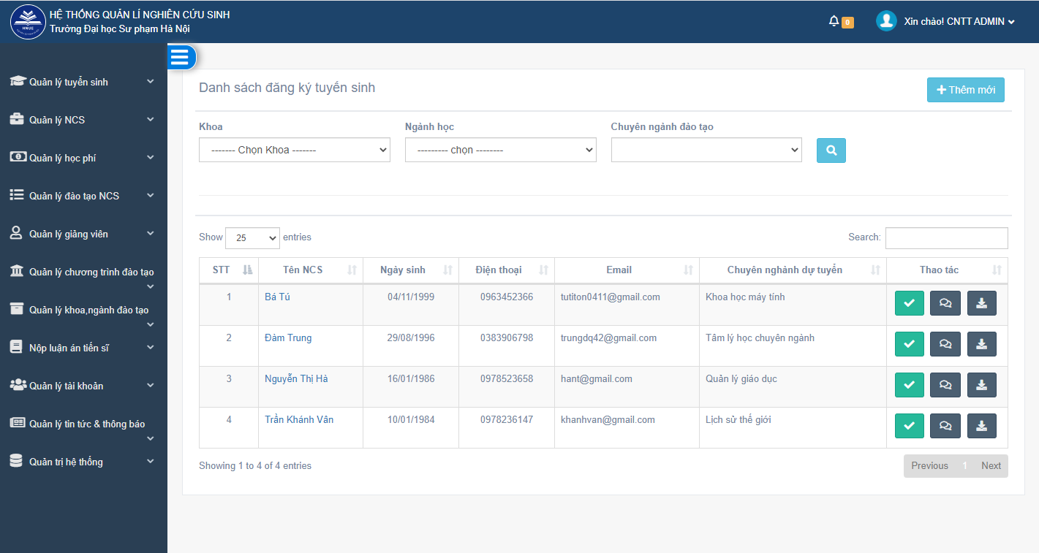

* Quản lý nghiên cứu sinh

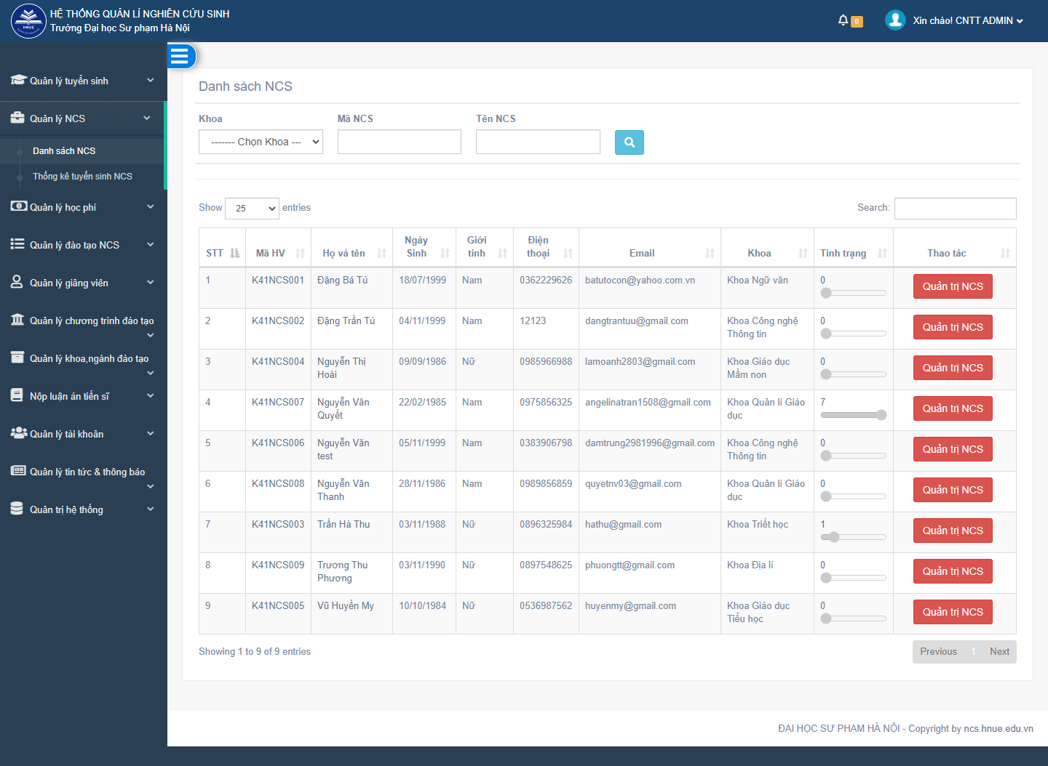

* Quản trị thông tin các đề tài chương trình bảo vệ của nghiên cứu sinh

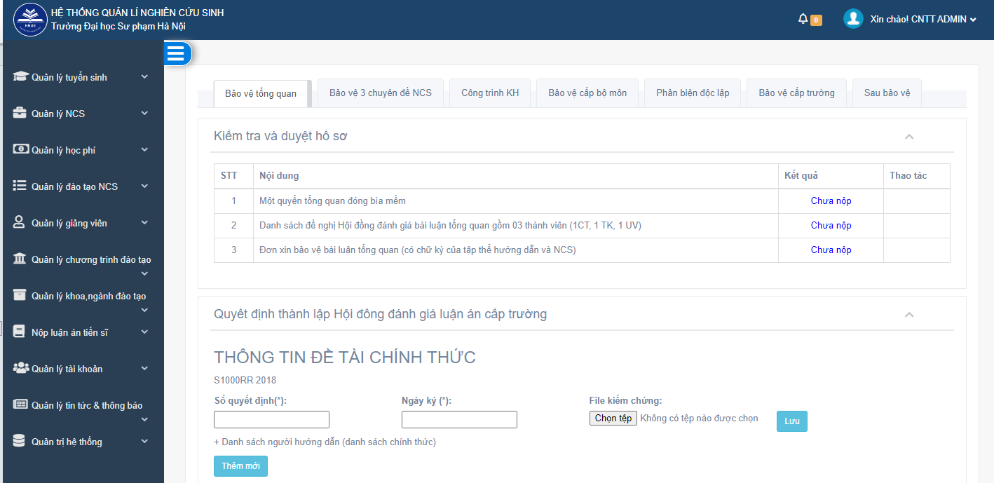

* Quản lý học phí

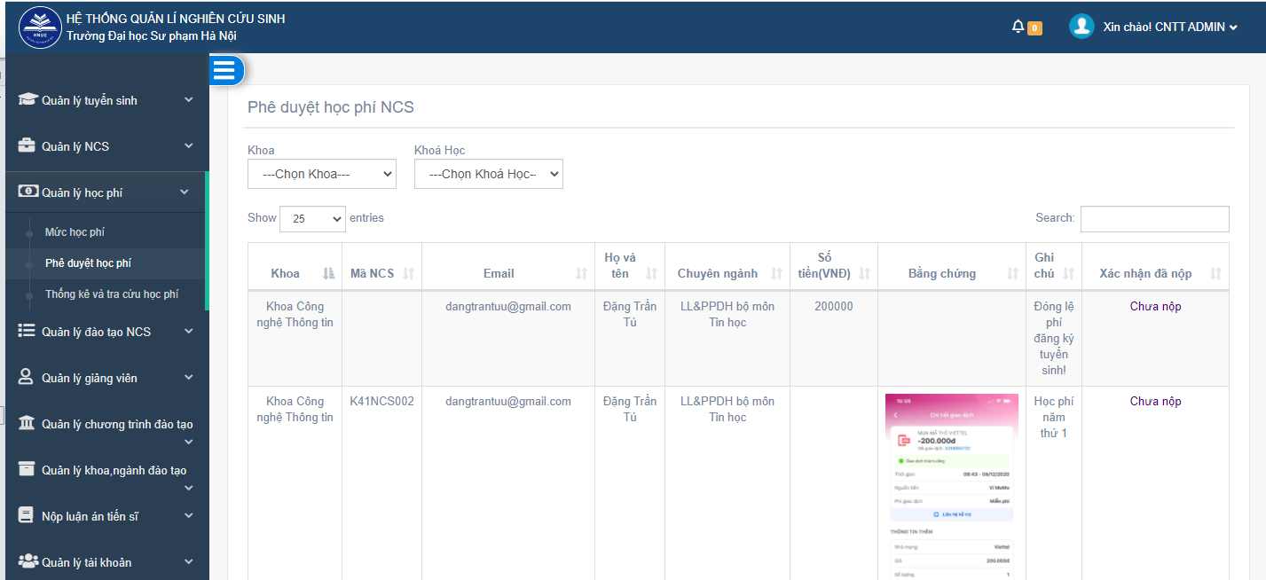

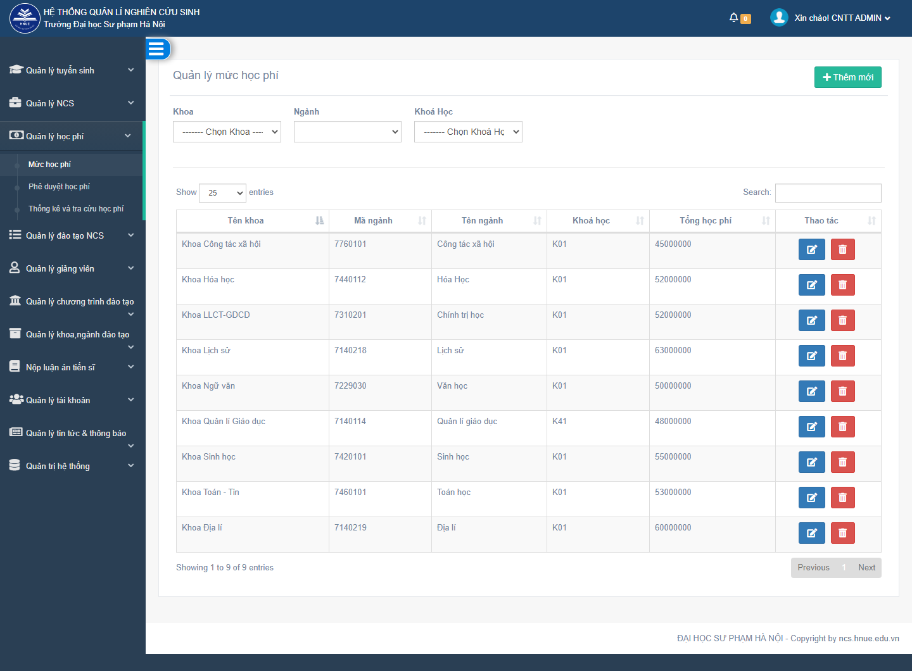

* Quản lý điểm nghiên cứu sinh

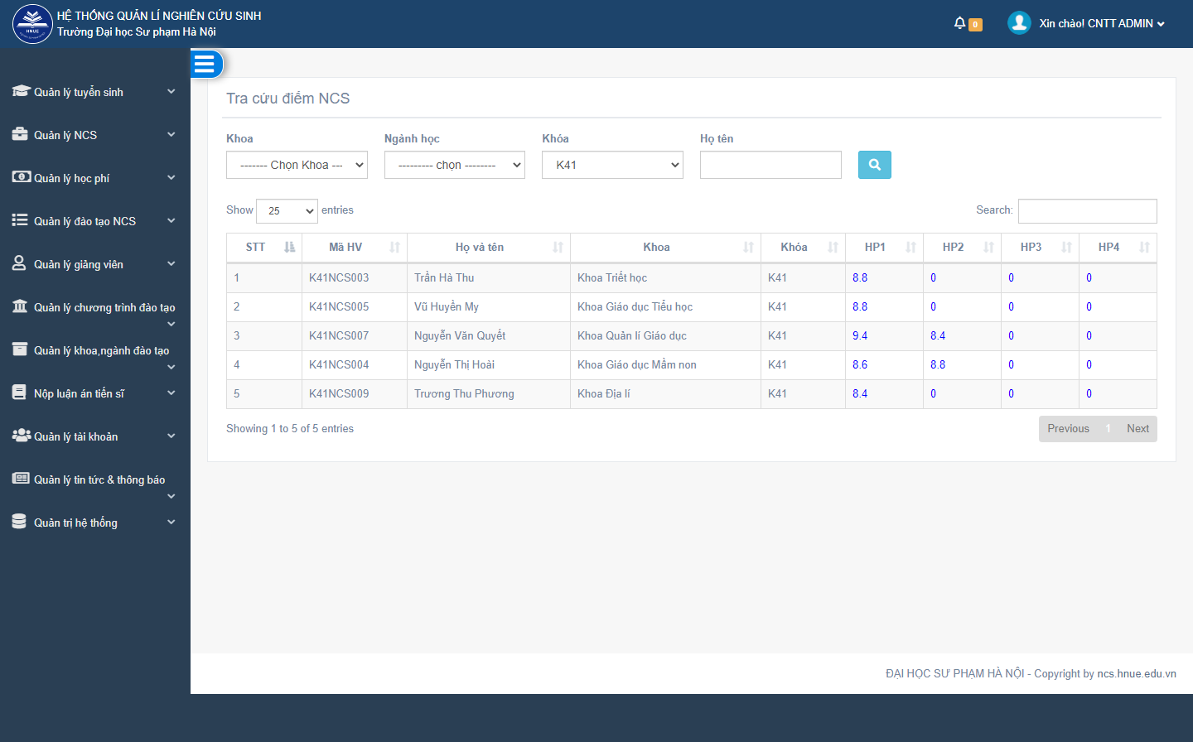

* Quản lý chương trình đào tạo

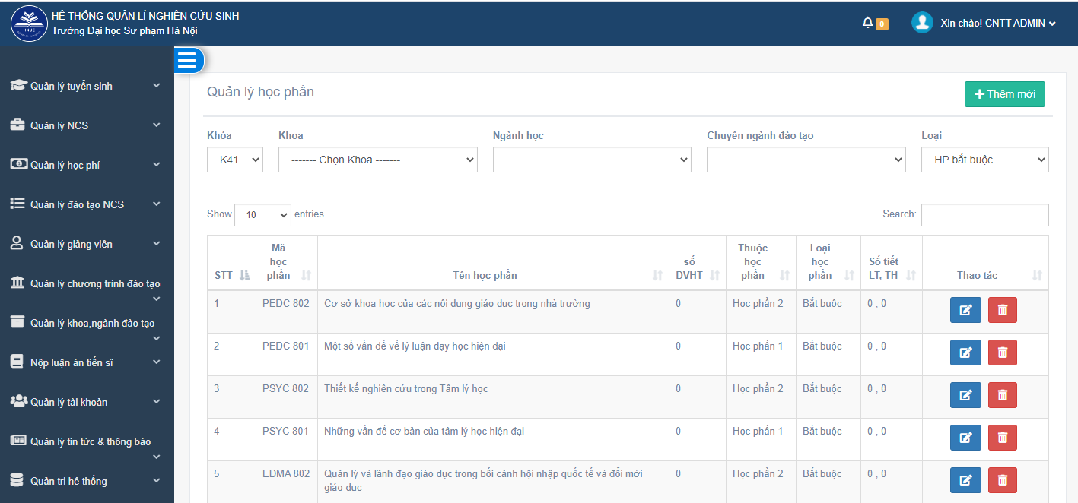

* Quản lý tài khoản

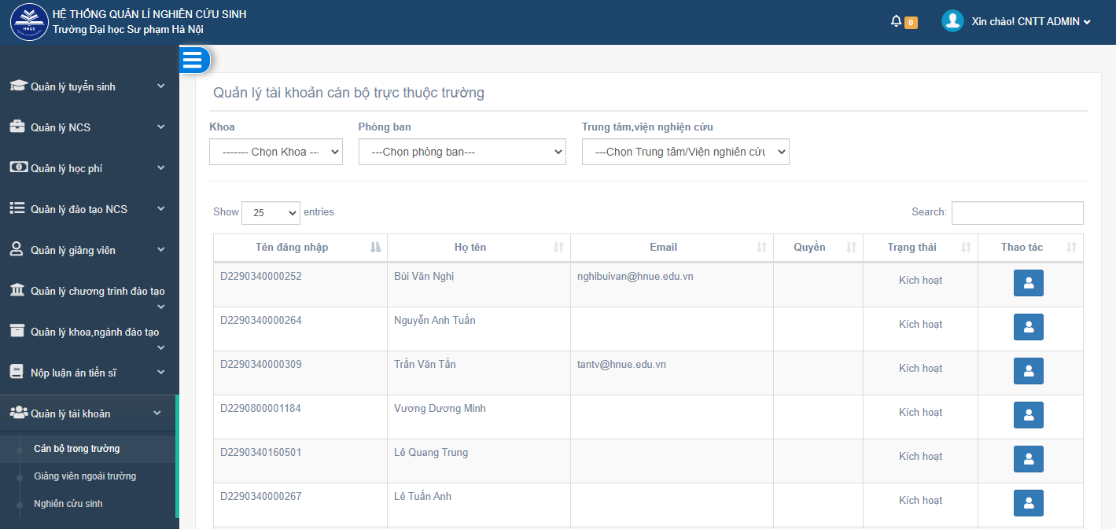

* Quản lý hệ thống

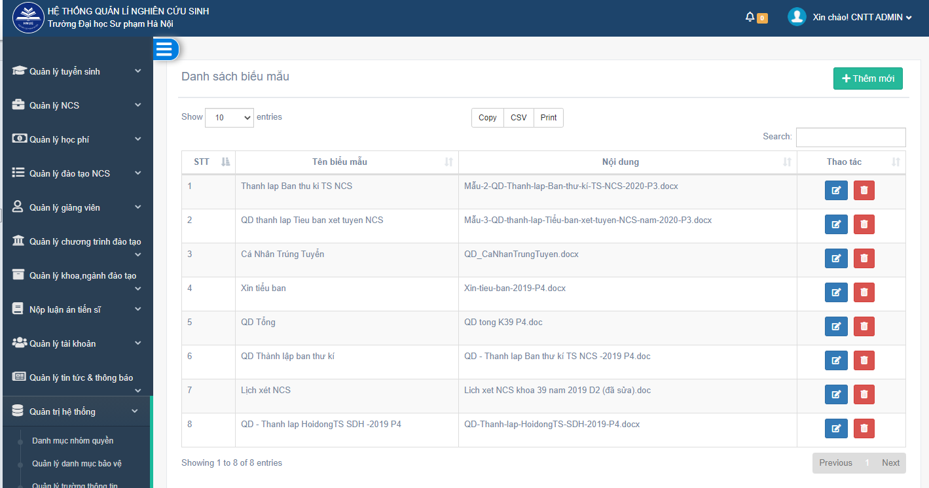

Tham số biểu mẫu

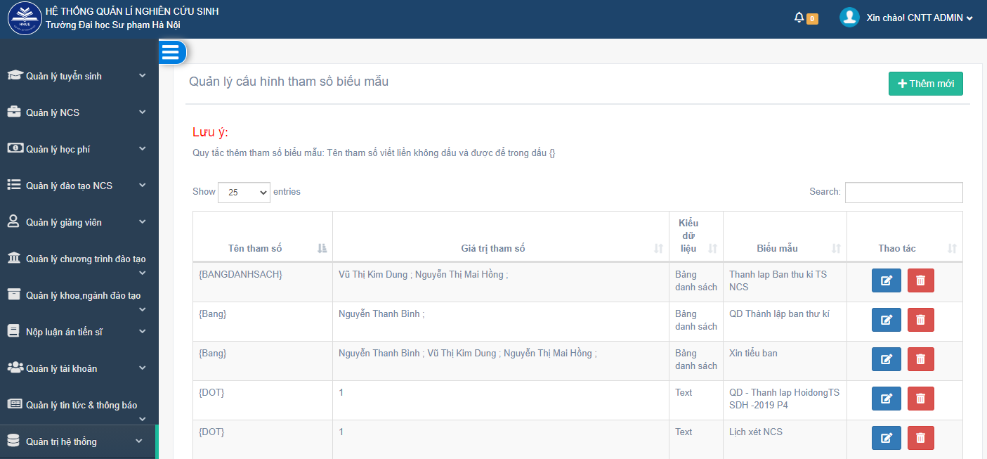

* Cấu hình hệ thống

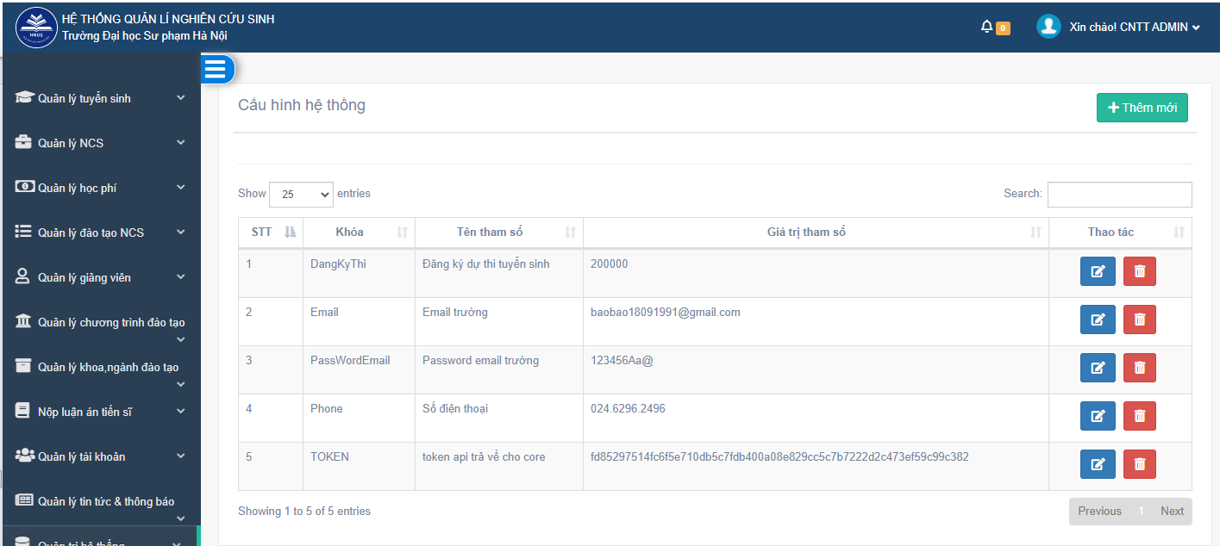

1. Đối với nghiên cứu sinh

* Đăng nhập

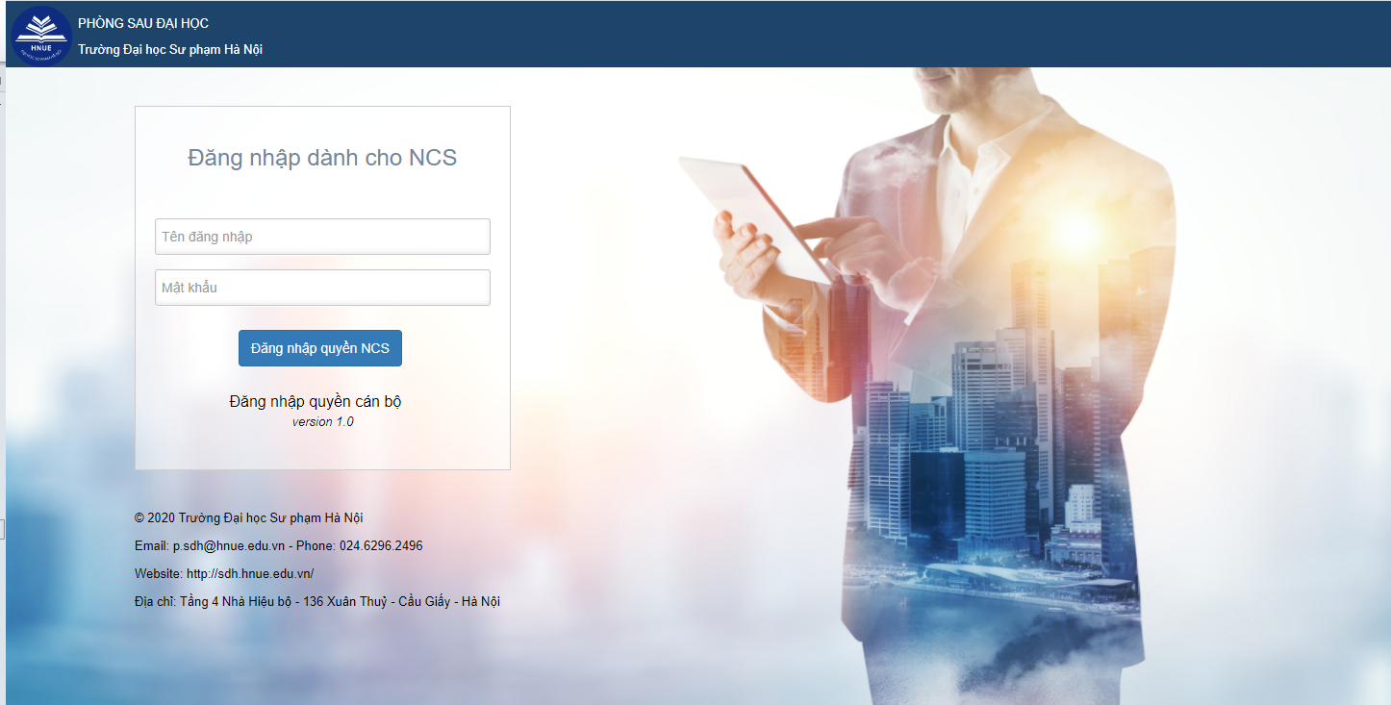

* Hồ sơ thông tin nghiên cứu sinh

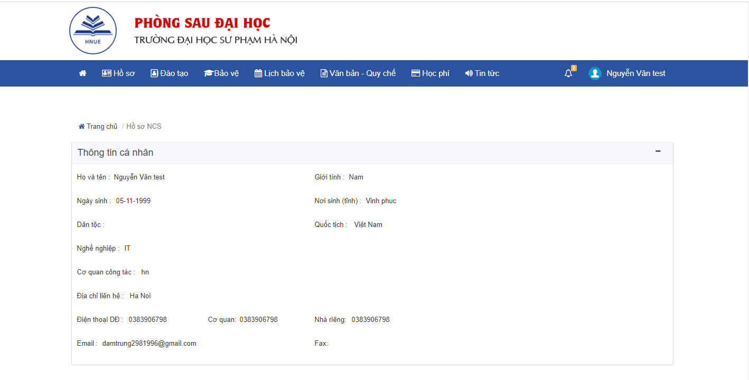

* Bảo vệ các cấp của nghiên cứu sinh và mình chứng

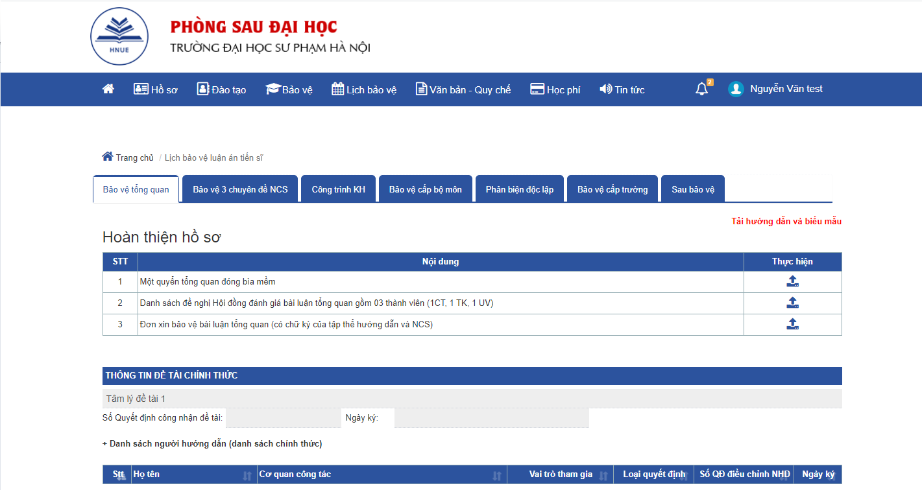

* Lịch bảo vệ toàn trường luận văn tiến sĩ

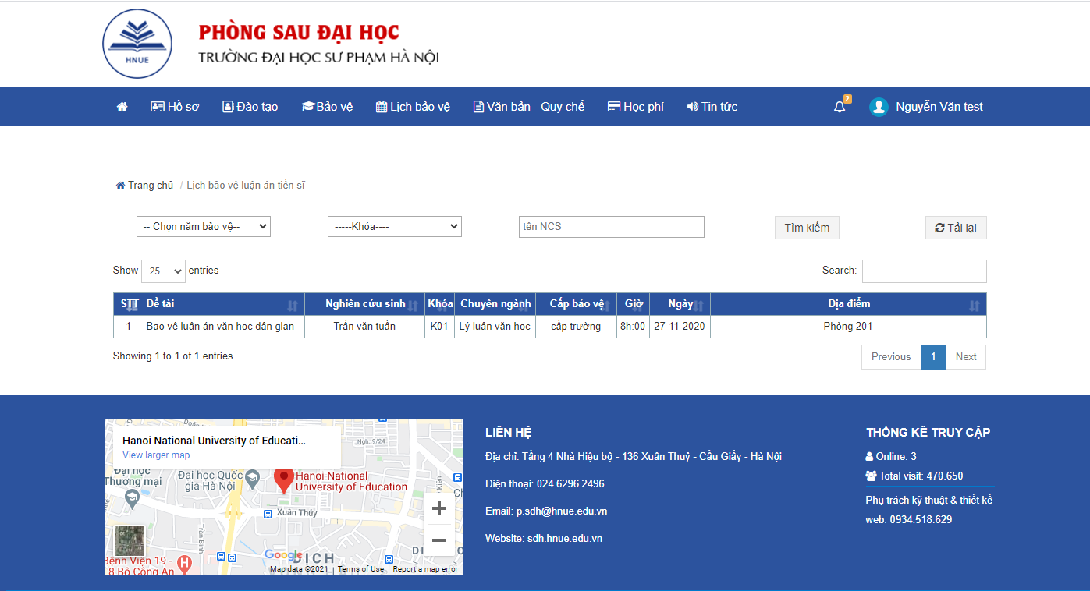

* Học phí nghiên cứu sinh

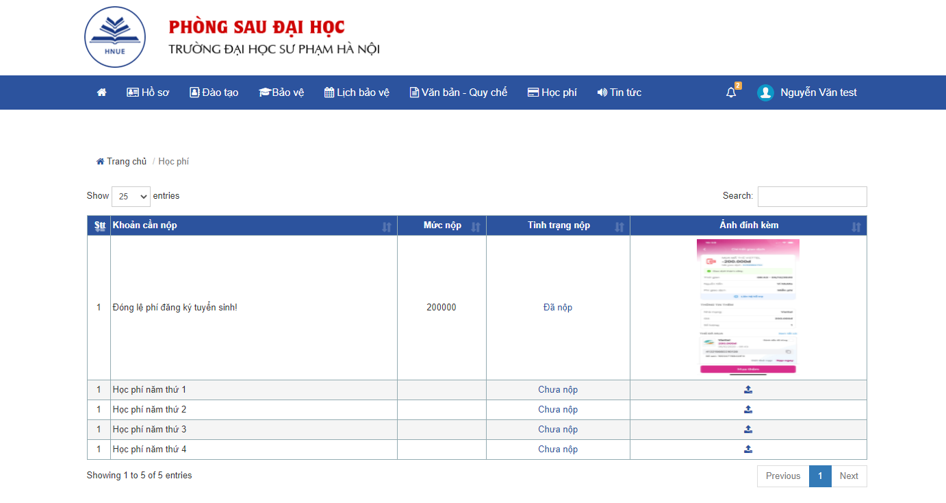

# Các yêu cầu khác

1. **Yêu cầu cần đáp ứng đối với CSDL và dữ liệu**

Microsoft SQL Server 2019 là một hệ quản trị cơ sở dữ liệu quan hệ được phát triển bởi Microsoft. Là một sản phẩm phần mềm có chức năng chính là lưu trữ và truy xuất dữ liệu theo yêu cầu của các ứng dụng phần mềm khác. Có thể chạy trên cùng một máy tính hoặc trên một máy tính khác trên mạng (bao gồm cả Internet).

Microsoft SQL Server 2019 sẵn sàng đáp ứng các tính năng yêu cầu của HSMT như:

* Cung cấp khả năng lưu trữ dự phòng (mirror storage) đủ lớn để lưu trữ các bộ dữ liệu giống nhau trong trường hợp phục hồi không thành công.
* Chỉ cho phép người dùng đã qua xác thực được truy cập. Hệ thống sẽ cho phép tối thiểu ba loại người dùng được xác thực như, người dùng nghiệp vụ, người dùng hệ thống nội bộ và quản trị hệ thống.
* Thực thi các khái niệm về phiên của người sử dụng, đặc biệt là với đối tượng người dùng nghiệp vụ, trong đó các thông tin về hoạt động của người sử dụng từ lúc đăng nhập đến khi đăng xuất (tức là các phiên làm việc) được lưu lại trong cơ sở dữ liệu.
* Cho phép giám sát hoạt động lâu dài, sử dụng giao diện công cụ GUI để dễ dàng thao tác.
* Hỗ trợ khả năng advanced-queuing có sẵn.
* Hỗ trợ sự nhất quán khi đọc nhiều phiên bản.
* Hỗ trợ cơ chế truy vấn trở lại để dễ dàng sửa lỗi người sử dụng.
* Hỗ trợ khả năng chẩn đoán về cả các hoạt động của cơ sở dữ liệu và khả năng phần cứng để cung cấp mối tương quan giữa việc sử dụng cơ sở dữ liệu và hiệu suất phần cứng.
* Cung cấp các tính năng để hạn chế các cán bộ quản trị cơ sở dữ liệu hoặc người sử dụng có đặc quyền khác truy cập vào dữ liệu ứng dụng nghiệp vụ hoặc thực hiện những thay đổi không được phép.
* Hỗ trợ cho mức độ truy vấn song song tự động.
* Hỗ trợ khả năng trích xuất, biến đổi và tải qua chức năng bảng dạng đường ống, trộn và chèn nhiều bảng.
* Cung cấp các chức năng SQL để hỗ trợ việc xếp loại, tổng hợp động, so sánh giữa các thời kỳ, tỷ lệ phần trăm trên tổng số (ratio-to-report), tổng hợp luỹ tiến, tập hợp luỹ tích, biểu thức tiến/lùi (lag/lead expression).
* Hỗ trợ việc sao chép và chia sẻ tải với một hệ thống khôi phục dự phòng.
* Cung cấp tính năng ghi nhật ký giao dịch, có thể cấu hình được.
* Cung cấp các công cụ tự động mở rộng để lưu trữ dữ liệu định kỳ.
* Cung cấp các công cụ tự động để định kỳ “làm sạch” dữ liệu nhằm đảm bảo sự nhất quán và toàn vẹn dữ liệu. Các công cụ phải lưu trữ các dữ liệu quá khứ để rollback nếu cần.

1. **Yêu cầu về bảo mật**

* Hệ thống phần mềm có một module bảo mật được thiết kế riêng cho mức ứng dụng. Một người sử dụng muốn chạy chương trình và thực hiện một số chức năng cụ thể thì phải được quản trị hệ thống cấp cho một tài khoản và gán cho các quyền tương ứng với các chức năng (xem thêm yêu cầu chức năng về quản trị hệ thống được trình bày tại mục trên).
* Hệ thống ứng dụng phải có khả năng kiểm soát chặt chẽ việc thay đổi các dữ liệu quan trọng để đảm bảo các dữ liệu này không thể thay đổi nếu chưa được xử lý một cách đúng đắn.
* Hệ thống phải được thiết kế dựa trên một hệ thống bảo mật nhiều lớp và chặt chẽ. Các cấp bảo mật mà hệ thống đưa ra bao gồm:
  + Mức hệ điều hành: Các hệ điều hành có rất nhiều công cụ và công nghệ bảo mật cao. Mỗi sản phẩm chạy trên hệ điều hành đều có thể tận dụng các tính năng này.
  + Mức cơ sở dữ liệu: Hệ cơ sở dữ liệu đa người dùng phải cung cấp các tính năng bảo mật, kiểm soát việc truy cập và sử dụng cơ sở dữ liệu như: ngăn chặn các truy cập dữ liệu bất hợp pháp, ngăn chặn việc truy cập bất hợp pháp vào các bảng dữ liệu, các thủ tục, tiến trình thiết lập trong CSDL.
  + Mức ứng dụng: Người sử dụng hệ thống phải được cấp quyền và xác thực trước khi sử dụng.
* Bảo mật mạng truyền thông: Bao gồm.
  + Bảo mật WebServer: Là cơ chế dựa chủ yếu vào các cơ chế bảo mật của phần mềm máy chủ Web (WebServer).
  + Bức tường lửa: Là mức bảo mật ở mức hệ thống, đóng vai trò quan trọng đối với hệ thống được xây dựng dựa trên các ứng dụng 3 lớp. Bức tường lửa được xây dựng như một máy chủ kiểm soát các luồng thông tin vào ra với hệ thống nhằm mục đích tránh bị tấn công từ Internet và các cơ hội bị kiểm soát hệ thống từ xa.
* Hệ thống được xây dựng và thực hiện giải pháp sao lưu dự phòng, được thiết kế để bảo đảm khắc phục, phục hồi các sự cố về dữ liệu, ứng dụng, cũng như hệ điều hành. Khi cơ sở dữ liệu, máy chủ ứng dụng hoặc hệ điều hành bị sụp đổ, hệ thống phải đảm bảo các dữ liệu backup cho việc phục hồi trạng thái làm việc ổn định. Việc thực hiện sao lưu (back-up) hệ thống được thực hiện theo quy định cụ thể và theo các chu kỳ khác nhau bao gồm ngày, tuần và tháng.

1. **Giao diện chương trình**

* Hệ thống cung cấp giao diện trực quan, thân thiện với người sử dụng và phù hợp đối với các nhóm người sử dụng khác nhau.
* Người sử dụng được phép tuỳ chỉnh giao diện phù hợp với nhu cầu sử dụng ở mức cao. Tuy nhiên, giao diện ứng dụng phải thân thiện với người sử dụng và dễ dùng. Hỗ trợ tối đa sử dụng các chức năng bằng bàn phím máy tính.
* Các màn hình nhập và cập nhật dữ liệu về cơ bản phải thống nhất về các thao tác trên bàn phím cũng như về màu sắc, fonts chữ.
* Các màn hình tra cứu điều kiện lọc báo cáo cũng phải thống nhất với nhau.
* Các biểu tượng và phím nóng phải được thống nhất trong toàn bộ chương trình.
* Các giao diện thiết kế một cách đơn giản nhưng hiệu quả cao về thao tác, giảm thiểu việc mở quá nhiều tab, hiển thị và xử lý hình ảnh nhanh, màu sắc không gây cảm giác nhàm chán cho người sử dụng và theo một chuẩn giao diện thống nhất.
* Hệ thống sẽ cho phép lưu trữ tất cả dữ liệu theo định dạng Unicode, chấp nhận tất cả các ký tự tiếng Việt có dấu.
* Giao diện màn hình, các thông báo lỗi và trợ giúp là ngôn ngữ tiếng Việt theo chuẩn TCVN6909:2001 dựa trên bảng mã Unicode dựng sẵn (ISO 10646), với trợ giúp của các bộ gõ Unikey, Vietkey.
* Giao diện chương trình dùng các Font chuẩn của hệ thống như Arial hay Times News Romans. Người dùng không phải cài thêm bất cứ font chữ nào.
* Các chức năng phần mềm được xây dựng với một cơ chế thông báo lỗi thân thiện và rõ ràng. Thông báo lỗi phải được Việt hóa tối đa, giúp cho người sử dụng biết được lý do gây ra lỗi để tránh lặp lại các trường hợp tương tự. Hệ thống báo lỗi xác định rõ ràng đâu là lỗi do người sử dụng gây ra và đâu là lỗi do hệ thống phần mềm gây ra và chỉ ra hướng khắc phục.
* Với các lỗi do phần mềm/hệ thống gây ra, phải thông báo cho người dùng biết nguyên nhân và phương pháp xử lý. Có các biện pháp tự động phục hồi trong các trường hợp xác định. Tất cả các lỗi loại này phải được ghi lại thành log phục vụ cho mục đích bảo trì phần mềm, hệ thống.
* Khả năng hiển thị tốt các trang tổng quan hệ thống trên thiết bị di động như Android và IOS theo cơ chế tự động phát hiện loại thiết bị.
* Có thiết kế riêng cho phù hợp về giao diện và thao tác chức năng với mỗi nhóm đối tượng người sử dụng.

1. **Khả năng xử lý dữ liệu**

Hệ thống xây dựng trên nền tảng CSDL tiên tiến, hệ thống hạ tầng tiên tiến và tối ưu giúp cho việc xử lý dữ liệu với tốc độ cao và phân tải hợp lý đảm bảo vận hành liên tục:

* Giải pháp và năng lực xử lý khối lượng bản ghi dữ liệu lớn hàng triệu bản ghi. Dữ liệu hệ thống được triển khai trên quy mô toàn quốc, sẽ cung cấp công suất xử lý và dung lượng lưu trữ để hỗ trợ các khối lượng dự kiến, có thể tăng theo thời gian.
* Khả năng quản lý và đáp ứng hàng nghìn người sử dụng
* Giải pháp xử lý dữ liệu và truy xuất đồng thời của khoảng 100 người sử dụng.
* Hệ thống sẽ đáp ứng tối thiểu thời gian phản hồi như sau:
  + Một đến hai giây đối với các giao dịch không đòi hỏi truy vấn CSDL.
  + Hai đến ba giây đối với các giao dịch đòi hỏi ghi vào CSDL hoặc truy vấn CSDL với một liên kết.
  + Hai đến bốn giây đối với các giao dịch đòi hỏi truy vấn CSDL đến 5 liên kết..
* ***Ràng buộc logic nhập liệu***

Hệ thống xây dựng đảm bảo tính logic về việc nhập liệu, đảm bảo theo các tiêu chuẩn của nhà nước hiện hành:

* Tất cả các ngày tháng sẽ được lưu với 4 chữ số cho phần Năm, và có thể được hiển thị theo tất cả các định dạng ngày chung như trong MS-Office.
* Hệ thống sẽ hỗ trợ nhập, lưu trữ và hiển thị dữ liệu tiền tệ VND với ít nhất 15 chữ số nguyên và 2 số thập phân.
* Hệ thống sẽ hỗ trợ kiểm tra tức thời tính hợp lệ của các giá trị nhập vào qua phương thức nhập trực tiếp hoặc qua tệp dữ liệu.
* Hệ thống sẽ cung cấp chức năng kiểm tra tính nhất quán và toàn vẹn của các trường dữ liệu có quan hệ ràng buộc với nhau trong cơ sở dữ liệu thông qua các quy tắc đã được định nghĩa như ràng buộc khóa khi xây dựng CSDL..
* ***Môi trường phát triển, nâng cấp, chỉnh sửa phần mềm***

Hệ thống xây dựng trên nền tảng Visual Studio .NET của Microsoft, đây là công cụ tiên tiến và dễ sử dụng để phát triển cũng như nâng cấp và chỉnh sửa. Hệ thống có cơ chế xây dựng phân biệt thành các môi trường vận hành khác nhau để xử lý Bug cũng như phát hành phiên bản.

* Hệ thống xử lý giao dịch và hệ thống tổng hợp/tìm kiếm cần được xây dựng và vận hành trên hai môi trường tách biệt (ví dụ, 2 máy chủ khác nhau) để tránh tác động tới hiệu suất đối với hệ thống giao dịch, gây tắc nghẽn.
* Giải pháp hệ thống đề xuất phải bao gồm tối thiểu các môi trường sau:
  + (i) Môi trường sản xuất - nơi sẽ vận hành hệ thống chỉnh;
  + (ii) Môi trường dự phòng và thử nghiệm. Các môi trường khác như quản trị, đào tạo trước mắt có thể được kết hợp với các môi trường trên. Chú ý rằng các yêu cầu về hạ tầng không thuộc phạm vi của dự án phát triển phần mềm ứng dụng CNTT này.
* Yêu cầu chung đối với công cụ phát triển và kiểm thử:

Hệ thống sử dụng TestRail là một công cụ quản lý test hiện đại với khả năng tích hợp đầy đủ JIRA. Nó là công cụ duy nhất có thể tích hợp với bất kỳ phiên bản JIRA nào, bao gồm cả JIRA Cloud. Đây là một công cụ hữu ích để quản lý, theo dõi và kết hợp testing efforts:

* + Quản lý, tổ chức và theo dõi tất cả các testing efforts ở một nơi trung tâm.
  + Cho phép thử nghiệm giao diện người dùng với năng suất cao.
  + Dễ dàng kéo và thả với Screenshot Support
  + Báo cáo thử nghiệm & Tự động hóa số liệu
  + Visual Studio .NET là công cụ có tính phổ cập, dễ dàng tiếp nhận bởi các cán bộ kỹ thuật để tiếp tục phát triển hoặc chỉnh sửa.
  + Visual Studio .NET là các công cụ được cập nhật mới nhất và đảm bảo tính tương thích đối với các thành phần hệ thống chung.
  + TestRail có khả năng chạy tự động các đoạn mã kịch bản kiểm thử do phía nhà thầu và Chủ đầu tư cùng xây dựng.
  + TestRail có khả năng trợ giúp mô phỏng các hoạt động xử lý song song, giúp đánh giá được hiệu suất của hệ thống
* ***Độ phức tạp kỹ thuật-công nghệ của phần mềm***

Hệ thống được xây dựng bởi những kỹ sư phần mềm có trên 10 năm kinh nghiệm đã từng xây dựng những hệ thống rất lớn. Hệ thống được xây dựng đảm bảo tính ổn định và mở rộng một cách dễ dàng.

* Để hệ thống hoạt động ổn định, việc thiết kế, xây dựng hệ thống cần được đáp ứng các yêu cầu về độ phức tạp công nghệ gồm:
  + Phiên bản của các thành phần hệ thống được cung cấp phải đảm bảo là các phiên bản được cập nhật mới nhất trong khả năng tương thích cho phép.
  + Các thành phần hệ thống được cung cấp phải được chứng thực là tương thích và có thể tích hợp với nhau.
  + Các thành phần hệ thống được cung cấp phải là sản phẩm phù hợp với xu thế công nghệ, đang tiếp tục được phát triển - không phải là các sản phẩm đã hoặc sắp không được hỗ trợ bởi nhà sản xuất.
* Về khả năng mở rộng xử lý:
  + Hệ thống cần cung cấp khả năng ưu tiên các tác vụ khác nhau để đảm bảo sự thông suốt của hệ thống giao dịch khi dung lượng xử lý tăng lên.
  + Hệ thống cần có kiến trúc đa lớp và hoạt động được trên môi trường xử lý phân cụm song song để xử lý được độ phức tạp của dữ liệu.
  + Công nghệ sử dụng trong hệ thống phải là công nghệ có khả năng mở rộng và nâng cấp mà không ảnh hưởng tới tất cả các phân hệ, tránh ngắt quãng về tính liên tục nghiệp vụ.

Hệ thống cần được xây dựng đảm bảo được nguyên tắc thiết kế module và tính kế thừa giữa các phân hệ và dữ liệu dùng chung.

1. **Yêu cầu về bảo trì bảo hành**

Thời gian bảo hành: **12 tháng** kể từ khi cả hai bên ký biên bản thanh lý hợp đồng. Chúng tôi cung cấp dịch vụ hỗ trợ hàng năm (từ năm thứ 2 trở đi) cho người dùng.

Việc tiến hành xử lý sự cố không quá 12 giờ kể từ khi nhận được yêu cầu từ bên mua và tại tất cả các địa điểm triển khai hệ thống phần mềm.

Thông tin bảo hành chi tiết:

|  |  |  |
| --- | --- | --- |
| **I. Trung tâm bảo hành** | **CÔNG TY CỔ PHẦN CÔNG NGHỆ VIKING**  Địa chỉ : Tầng 10, tòa nhà Thăng Long, 98 Ngụy Như Kon Tum, Phường Nhân Chính, Quận Thanh Xuân, Thành phố Hà Nội  Điện thoại: (84.4) 8582 9280  Fax: (84.4) 8582 9281  Email: [info@viking-it.com](mailto:info@viking-it.com) Web: [www.viking-it.com](http://www.viking-it.com) | |
| **II. Phương thức liên hệ** | * Trực tiếp * Điện thoại * Fax * Email * Chat online | |
| **III. Thời gian làm việc** | Hành chính: | * Buổi sáng: 8.00 – 12.00 * Buổi chiều: 13.30 – 17.30   (Trừ ngày Chủ nhật và ngày lễ). |
| * *Trong trường hợp khẩn cấp, chúng tôi sẽ cung cấp dịch vụ bảo hành vào ngày nghỉ và ngày lễ.* * *Các sự cố kỹ thuật nào xảy ra không thuộc thời gian làm việc, khách hàng có thể thông báo tới điện thoại di động của quản trị dự án hoặc đến các thành viên phát triển ứng dụng của chúng tôi* | |
| **IV. Khắc phục sự cố** | Khi phần mềm đang vận hành trong hệ thống gặp sự cố, cán bộ bảo hành của chúng tôi sẽ có mặt để khắc phục sự cố với thời gian sau: | |
| - Có mặt trong vòng 01 giờ kể từ khi nhận được thông báo.  - Ngừng hệ thống tối đa 02 giờ, khắc phục sự cố trong vòng <=12 giờ | |
| *Thời gian đáp ứng và khắc phục sự cố trên không áp dụng với những trường hợp không kiểm soát được như: thiên tai, chiến tranh, dịch bệnh,...* | |
| **V. Đường dây nóngng** | VIKING và khách hàng sẽ thiết lập đường dây điện thoại nóng để hỗ trợ các vấn đề phát sinh trong quá trình triển khai và vận hành hệ thống ứng dụng phần mềm trong dự án. | |

1. **Yêu cầu về bàn giao, đào tạo chuyển giao công nghệ, triển khai**

Cung cấp chuyển giao sản phẩm hệ thống bao gồm:

* Tài liệu khung dự án
* Tài liệu phân tích yêu cầu người sử dụng
* Tài liệu phân tích thiết kế hệ thống
* Biên bản kiểm tra thử nghiệm
* Tài liệu hướng dẫn sử dụng và cài đặt hệ thống
* Biên bản đào tạo và chuyển giao
* Báo cáo, biên bản kết thúc dự án và các tài liệu liên quan khác

Tổ chức khoá đào tạo phục vụ quản trị, vận hành và sử dụng phần mềm được phát triển. Dự kiến trong dự án sẽ đào tạo tập trung tại địa điểm Trường Đại học Sư phạm Hà Nội. Các đơn vị tham gia là các cán bộ nghiệp vụ liên quan đến quản lý khao học.

Nhà cung cấp cần lập kế hoạch:

* Lập kế hoạch đào tạo chi tiết cho đơn vị.
* Chuẩn bị nội dung và tài liệu đào tạo.
* Thống nhất về kế hoạch và nội dung đào tạo.
* Chuẩn bị phòng đào tạo.
* Chuẩn bị trang thiết bị (máy tính, máy chiếu, …).
* Cài đặt máy móc, thiết bị và phần mềm phục vụ học tập và giảng dạy.

Đào tạo:

* Khai giảng khoá đào tạo.
* Truyền đạt nội dung kiến thức và thực hành theo kế hoạch đào tạo.
* Hỗ trợ giải đáp cho học viên.
* Tổng kết.
* Kiểm tra kết thúc khóa đào tạo.
* Điều tra, thăm dò ý kiến học viên về chất lượng và nội dung khóa đào tạo.
* Tổng kết kết thúc khoá đào tạo